9º ano - LÍNGUA PORTUGUESA-PROFª SHEILA – 3º BIMESTRE/2020

SEMANA 28/09 A 02 DE OUTUBRO

**Para responder às questões de números 1 a 6, leia o texto abaixo.**

**Medidas, no espaço e no tempo, de Stanislaw Ponte Preta**

**Sérgio Porto**

*A medida, no espaço e no tempo, varia de acordo com as circunstâncias. E nisso vai o temperamento de cada um, o ofício, o ambiente em que vive.*

*Nossa falecida avó media na base do novelo. Pobre que era, aceitava encomendas de crochê e disso tirava o seu sustento. Muitas vezes ouvimo-la dizer: – Hoje estou um pouco cansada. Só vou trabalhar três novelos.*

*Nós todos sabíamos que ela levava uma média de duas horas para tecer cada um dos rolos de lã. Por isso, ninguém estranhava quando dizia que queria jantar dali a meio novelo. Era só fazer a conversão em horas e botar a comida na mesa sessenta minutos depois.*

*Os índios, por sua vez, marcavam o tempo pela lua. Isso é ponto pacífico, embora, há alguns anos, por distração, eu assistisse a um desses terríveis filmes de carnaval do Oscarito, em que apareciam diversos índios, alguns dos quais, com relógio de pulso.*

*Sim, os índios medem o tempo pelas luas, os ricos medem o valor dos semelhantes pelo dinheiro, vovó media as horas pelos seus novelos e todos nós, em maior ou menor escala, medimos distâncias e dias com aquilo que melhor nos convier.*

*Agora mesmo houve qualquer coisa com a Light [companhia de luz] e a luz faltou. Para a maioria, a escuridão durou duas horas; para Raul, não. Ele, que se prepara para um exame, tem que aproveitar todas as horas de folga para estudar. E acaba de vir lá de dentro, com os olhos vermelhos do esforço, a reclamar:*

*– Puxa! Estudei uma vela inteira.*

*Comigo mesmo aconteceu de recorrer a tais medidas, que quase sempre medem melhor ou, pelos menos, dão uma idéia mais aproximada daquilo que queremos dizer. Foi noutro dia quando certa senhora, outrora tão linda e hoje tão gorda, me deu um prolongado olhar de convite ao pecado. Fingi não perceber, mas pensei:*

*“Há uns quinze quilos atrás, eu teria me perdido”.*

(In Flora Bender e Ilka Laurito, Crônica: história, teoria e prática. São Paulo: Scipione, 1993, p. 96-97)

**1.** Assinale a alternativa que contém a tese da crônica.

(A) *“Para a maioria, a escuridão durou duas horas; para Raul, não”.*

(B) *“Era só fazer a conversão em horas e botar a comida na mesa sessenta minutos depois”.*

(C) *“Agora mesmo houve qualquer coisa com a Light [companhia de luz] e a luz faltou”.*

(D) *“todos nós, em maior ou menor escala, medimos distâncias e dias com aquilo que melhor nos convier”.*

**2.** Indique o argumento que justifica a tese apresentada na crônica.

(A) A avó do cronista era pobre e sabia fazer crochê muito bem.

(B) Índios só usam relógio em filmes de Oscarito.

(C) Dependendo de nosso interesse, podemos marcar o tempo não só com o relógio.

(D) Quando há problemas na Light, a luz falta.

**3.** A frase “*Pobre que era*” que se relaciona com “*aceitava encomendas de crochê*”, indica

(A) tempo.

(B) causa.

(C) modo.

(D) conseqüência.

**4.** Assinale a alternativa em que o humor aparece mais acentuado.

(A) *”Nossa falecida avó media na base do novelo”.*

(B) *“terríveis filmes de carnaval do Oscarito, em que apareciam diversos índios, alguns dos quais, com relógio de pulso”.*

(C) *“Agora mesmo houve qualquer coisa com a Light [companhia de luz] e a luz faltou”.*

(D) *"Os índios medem o tempo pelas luas".*

**5.** Leia o trecho. *Os índios, por sua vez, marcavam o tempo pela lua. Isso é ponto pacífico, embora, há alguns anos, por distração, eu assistisse a um desses terríveis filmes de carnaval do Oscarito, em que apareciam diversos índios, alguns dos quais, com relógio de pulso.*

Indique a palavra ou expressão que possui o mesmo sentido de “ponto pacífico”, no texto.

(A) indiscutível.

(B) o que me consta.

(C) em situação de paz.

(D) questionável.

**6.** Releia no texto as frases a seguir.

1. *“– Hoje estou um pouco cansada. Só vou trabalhar três novelos.”*

2. *“– Puxa! Estudei uma vela inteira.”*

3*. “Há uns quinze quilos atrás, eu teria me perdido".*

Observe os sinais gráficos, travessões e aspas, e assinale a afirmação correta.

(A) O autor se utilizou de travessões e aspas simplesmente como recurso estilístico.

(B) Os travessões (nos dois primeiros exemplos) são usados devido a medidas diferentes.

(C) Nos dois primeiros casos, há travessões para indicar a fala das personagens dentro da narrativa.

(D) O uso das aspas e do futuro do pretérito, “teria”, no último exemplo, deve-se à necessidade do autor em enfatizar o tema da crônica.

**Instruções:** Para responder às questões de números 7 a 11, leia o texto abaixo.

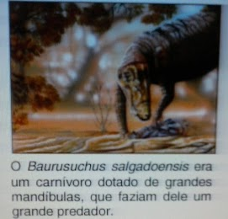

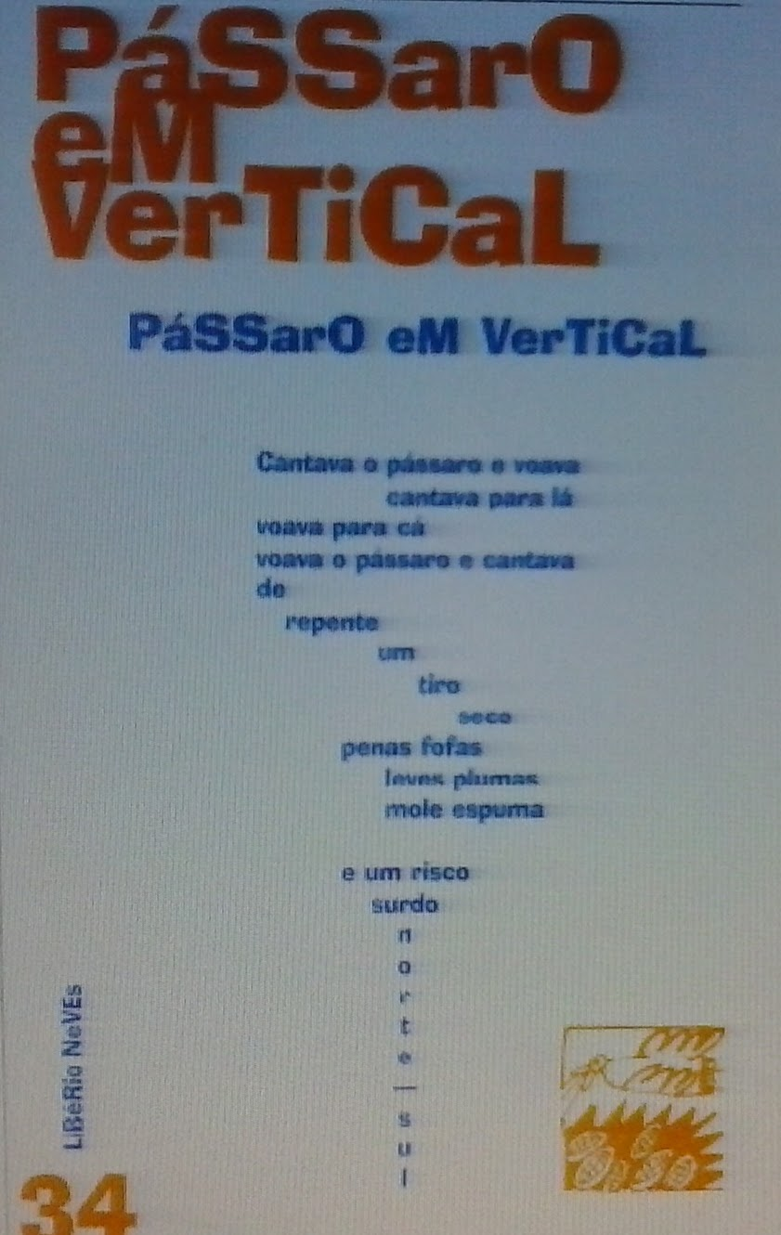

(Neves, Libério. **Pássaro em vertical**. In: Aguiar, V (org) Poesia fora da estante. Porto Alegre, Editora Projeto)

**7.** O título do poema remete

(A) ao final da história que está expresso graficamente.

(B) ao cenário em que a história se desenvolve.

(C) ao momento em que a história do pássaro foi gerada.

(D) ao personagem da história.

**8.** A palavra **vertical** presente no título pode ser associada

(A) ao vôo do pássaro.

(B) ao tiro dado no pássaro.

(C) ao canto do pássaro

(D) à queda do pássaro.

**9.** O desenho e a sonoridade da sentença “norte/sul” representam

(A) as leves plumas.

(B) a morte do pássaro.

(C) a mole espuma.

(D) o caçador de pássaros.

**10.** As repetições das palavras “cantava” e “voava” lembram

(A) a vida do pássaro com seus filhotes.

(B) a vida do pássaro na gaiola.

(C) o sonho de fuga do pássaro.

(D) o movimento do pássaro no céu.

**11.** A rotina do pássaro é interrompida quando o

(A) dono do pássaro chega.

(B) pássaro leva um tiro.

(C) pássaro canta mais alto.

(D) pássaro faz um risco no céu.

**Instruções:** Para responder às questões de números 12 a 15, leia o texto abaixo.

**Novo crocodilo pré-histórico descoberto em São Paulo**

**Encontrados onze esqueletos quase completos de espécie que viveu há 90 milhões de anos**

*Um parente distante dos crocodilos atuais que viveu há cerca de 90 milhões de anos acaba de ser descrito por pesquisadores brasileiros.*

*Onze esqueletos quase completos da espécie primitiva, chamada "Baurusuchus salgadoensis", foram encontrados no interior do estado de São Paulo, numa descoberta que já é considerada uma das mais importantes da paleontologia brasileira. A preservação desses fósseis mostra como podem ter sido as catástrofes ecológicas ocorridas na Terra no Cretáceo e ajuda a entender as condições do planeta nesse período.*

*A origem da descoberta remonta ao início dos anos 1990 na cidade de General Salgado (SP), quando um professor do ensino fundamental e médio encontrou os primeiros fósseis da nova espécie com a ajuda de seus alunos.*

*O "Baurusuchus salgadoensis" viveu no período Cretáceo, há cerca de 90 milhões de anos, quando os continentes ainda estavam reunidos em um grande bloco, chamado Gondwana. Esse crocodilomorfo . como são chamados os parentes distantes dos crocodilos atuais . media cerca de três metros de comprimento e pesava aproximadamente 400 kg. Era carnívoro e suas grandes mandíbulas faziam dele um excelente predador. Suas pernas eram bem mais longas que as dos crocodilos de hoje, já que ele precisava andar muito mais tempo sobre o solo, em comparação com os crocodilos atuais . na época em que o "B. salgadoensis" viveu, a Terra passava por uma situação climática instável, com grandes períodos de seca e escassez de água.*

*Antes da descoberta do "Baurusuchus", espécies semelhantes só haviam sido encontradas no Paquistão, na Ásia. Segundo os pesquisadores, isso pode sugerir que houve um possível movimento migratório desses animais entre os continentes.*

(Adaptado de Cathia Abreu. 10/06/05 **Especial para a CH On-line**. http://ich.unito.com.br/3393)

**12**. O texto trata

(A) de uma catástrofe ecológica.

(B) do período Cretáceo.

(C) de uma espécie em extinção.

(D) de um crocodilo pré-histórico.

**13.** Os esqueletos encontrados eram de animais que viveram na Terra no período

(A) Gondwana.

(B) *Baurusuchus Salgadoensis.*

(C) Cretáceo.

(D) Fossilífero.

**14.** As legendas e fotos servem para

(A) destacar partes importantes do texto.

(B) dificultar o entendimento do texto.

(C) trazer diferentes informações para o texto.

(D) discordar do texto.

**15.** Os crocodilos, que habitam a terra hoje, diferem de seus parentes distantes pré-históricos indicando que

(A) foram fossilizados.

(B) foram soterrados.

(C) houve migração.

(D) houve adaptação ao meio.

**Atenção:** As questões de números 16 a 21 baseiam-se na reportagem abaixo.

**É possível ter um sorriso renovado**

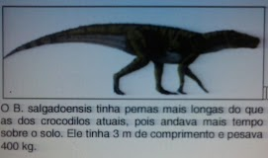

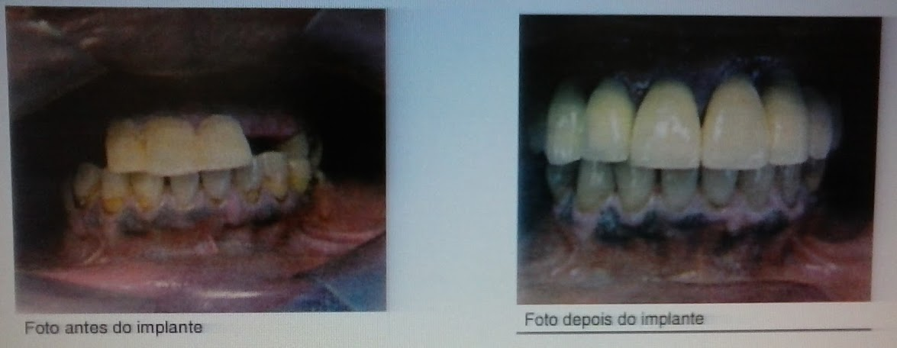

*O sorriso é definitivamente o mais positivo dos sinais corporais que alguém pode enviar, especialmente aquele que é autêntico, confiante e oportuno. Um dos grandes desafios da odontologia é a reabilitação dos maxilares, já que o uso prolongado das próteses totais (dentaduras) faz com que esses pacientes tenham uma grande perda óssea, acarretando uma sensação desconfortável de insegurança constante. Isso o impede de ter um convívio social normal e saudável.*

*Uma nova técnica vem ganhando adeptos nos consultórios odontológicos: é o implante de carga imediata. Esse procedimento surgiu através de estudos realizados na Suécia há alguns anos. Atualmente, o implante de carga imediata é a solução ideal para quem perdeu um ou mais dentes, exigindo apenas que o profissional seja o mais preciso possível no diagnóstico e planejamento, e domine a técnica. A maior expectativa é preenchida pelo resultado estético e funcional, aumentando inclusive a auto-estima do paciente.*

***Como funciona***

*No implante de carga imediata, o cirurgião-dentista faz uma incisão na gengiva e instala um parafuso de titânio na região óssea, ao qual fixa um pilar externo que sustentará a coroa. Na maioria dos casos, o paciente pode sair no mesmo dia com o tratamento finalizado.*

***Indicações***

*O tratamento de implante imediato é indicado também para pacientes que utilizam dentadura, para aqueles que perderam um ou mais dentes, e para aqueles que não estão satisfeitos com o sorriso.*

(**Jornal Vidaqui**, 29 set. a 12 out.2006, p.11)

**16.** O assunto tratado no texto refere-se

(A) às pessoas que gostam de sorrir.

(B) ao aspecto social dos indivíduos.

(C) a um novo tratamento odontológico.

(D) aos profissionais nascidos na Suécia.

**17.** O implante de carga imediata

(A) ainda não é recomendado.

(B) exige uma técnica especializada.

(C) prejudica o sorriso das pessoas.

(D) é proibido para quem usa dentadura.

**18.** Após o implante, é possível ter um sorriso renovado porque

(A) a melhoria da estética dentária aumenta a auto-estima.

(B) a nova técnica de implante provoca uma sensação desconfortável.

(C) é feita uma pequena incisão nos lábios do paciente.

(D) o paciente é orientado pelo dentista a mudar de atitude.

**19**. As fotos presentes na reportagem foram escolhidas para

(A) representar sorrisos autênticos e confiantes.

(B) mostrar os vários tipos de maxilares.

(C) incentivar o sorriso constante das pessoas.

(D) atrair pacientes para a nova técnica.

**20**. De acordo com o autor, o fato de usar dentaduras por um longo tempo pode gerar

(A) confiança e autenticidade.

(B) insegurança e reclusão.

(C) alegria e descontração.

(D) conforto e oportunidades.

**21**. Está implícito no texto que o profissional da nova técnica precisa

(A) conhecer a vida social do paciente.

(B) saber se o paciente é sorridente.

(C) planejar a reforma dos consultórios.

(D) dominar os conhecimentos adequados.

**Atenção:** As questões de números 22 a 26 baseiam-se nos textos apresentados abaixo.

*No dia 1o , o fiscal me impediu de expor na feira do Trianon. Me inscrevi em 2004, fiz teste de aptidão, paguei taxas de uso de solo e de licença, e comecei a trabalhar na semana seguinte. O juiz que cassou a liminar provavelmente nem leu o processo. Nossa advogada anexou documentos provando a legalidade dos expositores . que estão com problemas porque funcionários da Prefeitura perderam os documentos de quem fez teste em 2004. Nós, artesãos, criamos objetos de arte considerados cultura no mundo todo . menos no Brasil. E, aos 63 anos, não tenho perspectiva de conseguir outro trabalho.*

José Eduardo Pires

Vila Maria Alta

**A Prefeitura responde**:

*Com referência à feira do Trianon, jamais houve perda de documentos. No início de 2006, a Sub Pinheiros entregou as pastas de documentação para a Sub Sé. Na análise técnica do material, viu-se que havia expositores trabalhando irregularmente, sem que as aprovações fossem publicadas no Diário Oficial da Cidade de São Paulo, obrigatórias para que a comunidade saiba quem foram os aprovados e as atividades para as quais estão autorizados. Andrea Matarazzo Secretário das Subprefeituras e Subprefeito da Sé*

(São Paulo Reclama. **O Estado de S.Paulo**, 12 de agosto de 2007, p. C2)

**22.** A carta do leitor identificado acima tem a finalidade de

(A) defender a venda de produtos de artesanato, como símbolos de cultura.

(B) queixar-se do fato de ter sido impedido de trabalhar numa feira de artesanato.

(C) dirigir-se ao juiz que desconsiderou as razões apresentadas por uma advogada.

(D) solicitar a interferência de uma advogada para defender seus direitos.

**23.** A Prefeitura defende a tese de que

(A) os funcionários devem ser responsabilizados por terem desviado documentos, prejudicando os artesãos queixosos.

(B) os fiscais se precipitaram ao impedir o funcionamento da feira de artesanato antes de encontrarem os documentos perdidos.

(C) os artesãos queixosos aparentemente têm razão suficiente para reclamações, mas os responsáveis já estão tomando as medidas cabíveis.

(D) os requisitos legais exigidos para expor e vender trabalhos na feira de artesanato devem ser cumpridos por todos os envolvidos nessa situação.

**24.** É correto afirmar que o reclamante é

(A) um idoso, sem outra alternativa qualquer de trabalho.

(B) uma autoridade responsável pelo cumprimento das leis.

(C) um funcionário, acusado de ser o responsável pela perda de documentos.

(D) um fiscal, que justifica sua atitude em fazer cumprir ordens superiores.

**25.** O argumento apresentado pelo remetente da carta ao jornal, para defender sua licença de trabalho, está no fato de que

(A) é um artesão, que cria obras de arte reconhecidas no mundo inteiro.

(B) é um idoso que deve ser tratado com mais respeito por pessoas mais jovens.

(C) cumpriu todas as exigências legais necessárias, junto à Prefeitura.

(D) ignora o fato de o juiz ter tomado conhecimento das medidas adotadas contra ele.

**26.** Considerando-se a carta do leitor e a resposta da Prefeitura, é correto afirmar que

(A) ambas apresentam a mesma opinião referente à proibição de trabalhar numa feira.

(B) elas divergem quanto à origem do problema surgido com a fiscalização do trabalho.

(C) o Subprefeito aceita a opinião do Remetente, propondo-se a autorizar seu trabalho.

(D) a opinião da Advogada dos queixosos é idêntica à dos funcionários da Prefeitura.

**Instruções:** Para responder as questões de números 27 a 30, considere a figura e o texto abaixo.

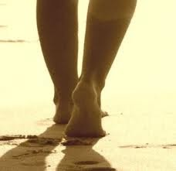

**Passo a passo .**

*A hidratação deve ser feita antes, durante e após a caminhada. .*

*A desidratação causa diminuição de 30% no rendimento do praticante. .*

*Gestantes e pessoas na terceira idade têm de tomar mais cuidado com a hidratação. Nesse caso, essencial levar uma garrafa de água para beber durante a caminhada. .*

*Não espere ficar com sede para beber água. A sede é o primeiro sinal de desidratação. .*

*Em até 60 minutos de caminhada, beber somente água é o suficiente. .*

*Se a caminhada ultrapassar os 60 minutos, a ingestão de bebidas isotônicas ou de água-de-coco é recomendada. .*

*Nunca faça uma caminhada em jejum. Por serem ricas em fibras e terem carboidratos de baixo índice glicêmico, as frutas são o alimento mais recomendado para antes da prática. Deixe o café da manhã, o almoço ou o jantar para depois. .*

*É preciso tomar cuidado ao ouvir música no caminho. A distração pode causar acidentes. .*

*Prefira roupas leves e claras para caminhar. Escolha bem a bermuda: alguns trajes causam assaduras nas coxas. .*

*Evite caminhar em lugares poluídos e debaixo de sol forte. .*

*Em um trekking, um tênis adequado, meias novas e uma garrafa de água ou cantil não podem faltar. Chapéu, protetor solar, lanterna, capa de chuva, repelente de insetos e um cajado também são recomendáveis.*

(**Folhaequilíbrio**, São Paulo, 9 mar. 2006, p. 8)

**27**. A finalidade do texto é

(A) fazer propaganda do projeto de um clube.

(B) fazer recomendações para uma boa caminhada.

(C) explicar os benefícios da prática da caminhada.

(D) convocar o leitor a fazer exercícios aeróbicos.

**28.** Segundo o texto, a ingestão de bebidas isotônicas é recomendada

(A) para antes da prática da caminhada.

(B) para depois do café da manhã.

(C) se a caminhada for curta.

(D) se a caminhada durar mais de uma hora.

**29.** No texto, o uso de palavras como “*trekking*”, “*tênis adequado*”, “*gestantes*” e “*pessoas na terceira idade*” indica que o texto se destina a

(A) todos os idosos.

(B) todas as gestantes.

(C) todos os que adotam a prática de caminhada.

(D) todos os que têm problemas cardiovasculares.

**30.** As primeiras recomendações feitas para uma boa caminhada salientam a importância

(A) do jejum.

(B) das frutas.

(C) do café da manhã.

(D) da hidratação.

**Habilidades a serem apropriadas nesta atividade:**

EF69LP04B Analisar os efeitos de sentido que fortalecem a persuasão nos textos publicitários, considerando práticas de consumo conscientes.

EF89LP37 Analisar os efeitos de sentido provocados pelo uso de figuras de linguagem (ironia, eufemismo, antítese, aliteração, assonância, por exemplo) em textos de diferentes gêneros.

EF09LP11 Inferir efeitos de sentido provocados pelo uso de recursos de coesão sequencial (conjunções e articuladores textuais), em textos de diferentes gêneros.

EF69LP55 Reconhecer em textos de diferentes gêneros as variedades da língua falada, o conceito de norma-padrão e o de preconceito linguístico.

EF89LP32 Analisar os efeitos de sentido decorrentes do uso de mecanismos de intertextualidade (referências, alusões, retomadas) entre os textos literários, entre esses textos literários e outras manifestações artísticas (cinema, teatro, artes visuais e midiáticas, música), quanto aos temas, personagens, estilos, autores etc., e entre o texto original e paródias, paráfrases, pastiches, trailer honesto, vídeos-minuto, vidding, entre outros.

Identificar o uso de recursos persuasivos (título, escolhas lexicais, construções metafóricas, explicitação ou ocultação de fontes de informação, entre outros) em textos argumentativos.

Analisar, entre os textos literários e entre estes e outras manifestações artísticas (como cinema, teatro, música, artes visuais e midiáticas), referências explícitas ou implícitas a outros textos, quanto aos temas, personagens e recursos literários e semióticos.

.